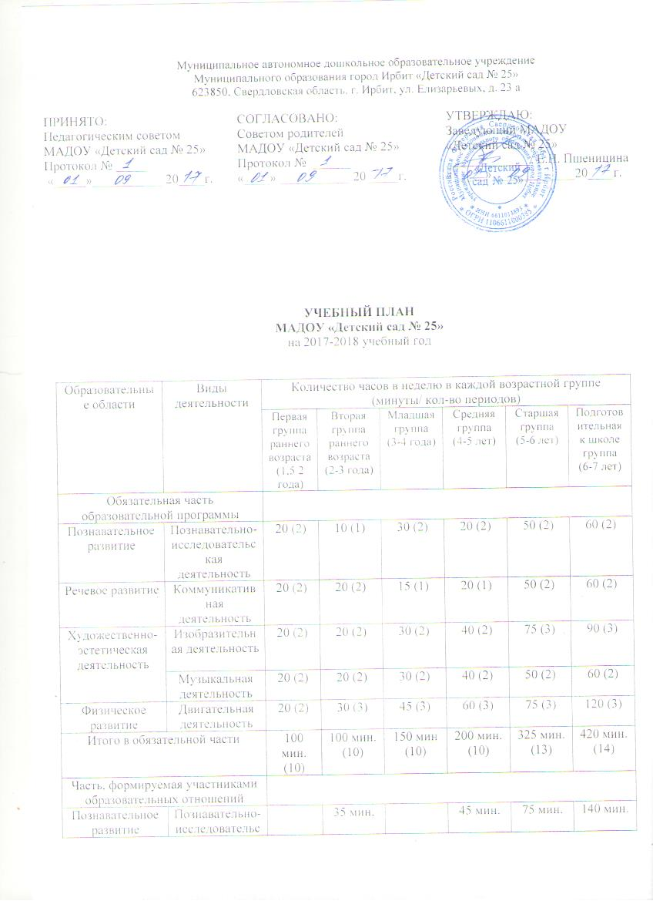

Социально-коммуникативное развитие | Игровая деятельность  Коммуникативная деятельность |  |  |  | 45 мин. |  | 95 мин.
Речевое развитие | Коммуникативная деятельность |  |  |  |  | 75 мин.
Художественно-эстетическая деятельность | Изобразительная деятельность | 70 мин. | 35 мин. | 100 мин. | 40 мин. |  | 95 мин.
Художественно-эстетическая деятельность | Музыкальная деятельность
Физическое развитие | Двигательная деятельность |  |  |  |  |  | 90 мин.
Итого в части, формируемой участниками образовательного процесса |  | 70  мин. | 70  мин. | 100 мин. | 130 мин. | 150 мин. | 280 мин.
Максимальный объем образовательной нагрузки в непрерывной образовательной деятельности детей |  | 170  мин.  (10) | 170  мин.  (10) | 250  мин.  (10) | 330  мин.  (10) | 475  мин.  (13) | 700  мин.  (14)

Примечание:
Восприятие художественной литературы и фольклора, самообслуживание и элементарный бытовой труд организуется в совместной деятельности с детьми и самостоятельной деятельности детей.

